Карта умного лета – 2026
для обучающихся БОУ ДО г.Омска «Центр творческого развития и гуманитарного образования «Перспектива»
№ п/п | Наименование летней активности (дополнительная общеобразовательная общеразвивающая программа) | Дата и время/период реализации летней активности | Описание летней активности  (описание должно содержать информацию о сути летней активности. Объёмом не более 3-4 предложений) | Возраст обучающихся | Контактные данные ответственного лица  (наименование организации, ФИО, должность, номер телефона ответственного) | Адрес проведения летней активности | Ссылка на ГИС «Навигатор»  (для подачи заявок)
 | Программа «Путешествие в мир ритма и звуков» | 01.06.2026  по 30.06.2026 | Программа предусматривает обучение детей выполнению музыкально-ритмических упражнений, способности  контролировать свои движения и управлять ими. Развитие у ребенка способности к волевым усилиям, в результате чего он сможет следовать социальным нормам поведения и правилам в разных видах деятельности, во взаимоотношениях со взрослыми и сверстниками. Формирование инициативности и самостоятельности в разных видах деятельности - игре, общении и др. | 5 – 7 лет | БОУ ДО г. Омска «ЦТРиГО «Перспектива», Байгабылова Екатерина Геннадьевна, педагог дополнительного образования, 8-950-784-35-05 | г. Омск, ул. Лукашевича, д. 15/5 | https://р55.навигатор.дети/program/25845-programma-puteshestvie-v-mir-ritma-i-zvukov
 | Программа «Игропедагогика» | 01.06.2026  по 30.06.2026 | Программа предполагает ориентацию на педагогические профессии игрового характера и направлена на формирование готовности обучающихся к выбору будущей профессии. Развитие системы гибких навыков, компетенций в области цифровизации и гуманитарного знания через разнообразные формы деятельности позволит у ученика сформировать качества и способности, необходимые в профессиональной сфере «человек-человек». | 14-17 лет | БОУ ДО г. Омска «ЦТРиГО «Перспектива»,  Берёзкина Октябрина Игоревна, педагог дополнительного образования, 8-904-584-69-02 | г. Омск, Набережная Тухачевского, д. 14 | https://xn--55-kmc.xn--80aafey1amqq.xn--d1acj3b/program/25882-programma-igropedagogika
 | Программа  «Лето в родном крае» | 01.06.2026  по 30.06.2026 | Программа предусматривает сформировать у детей представление о природе родного края летом и умение передавать его в своих рисунках.  Обучающий овладеет навыками изобразительной деятельности (передача формы, строения, пропорции и движение предмета; композиция, цвет, линия, пятно);  Овладеет умением пользоваться художественными материалами и применять их, используя традиционное и нетрадиционное рисование.  Будет уметь использовать разнообразные выразительные средства (цвет, линия, пятно, ритм, форма, композиция) для создания изображений на темы окружающей жизни. | 5 – 7 лет | БОУ ДО г. Омска «ЦТРиГО «Перспектива», Бойназарова Татьяна Евгениевна, педагог дополнительного образования, 8-904-324-61-58 | г. Омск, ул. Лукашевича, д. 15/5 | https://xn--55-kmc.xn--80aafey1amqq.xn--d1acj3b/program/23282-programma-leto-v-rodnom-krae
 | Программа «Искусство в моих руках»» | 01.06.2026  по 30.06.2026 | Программа способствует формированию и развитию эстетических способностей обучающихся через приобретение дизайнерского опыта в создании арт -предметов, транслирующих информацию о культуре и искусстве Омского Прииртышья; умению учиться у мастеров- художников; использовать опыт мастеров- практиков России, учиться у других ребят в коллективе. | 7-11 лет | БОУ ДО г. Омска «ЦТР и ГО «Перспектива», Казакова Татьяна Александровна, педагог дополнительного образования,  8-913-968-59-29 | г. Омск, ул. Бородина, д. 19 | https://р55.навигатор.дети/program/20549-programma-iskusstvo-v-moikh-rukakh
 | Дистанционная программа «Академия юных натуралистов» | 01.06.2026  по 30.06.2026 | Программа предусматривает обучение детей совместно с родителями. Способствует развитию исследовательских навыков (наблюдение, ведение дневников, поиск информации, экспериментирование). А также формированию первичных цифровых навыков | 5-11 лет | БОУ ДО г. Омска «ЦТРиГО «Перспектива», Касьянова Татьяна Владимировна, педагог дополнительного образования, 8-905-942-09-56 | БОУ ДО г. Омска «ЦТРиГО «Перспектива»  ул. Лизы Чайкиной, д. 3 | https://xn--55-kmc.xn--80aafey1amqq.xn--d1acj3b/program/17270-programma-akademiya-yunykh-naturalistov-sezonnaya
 | Программа «Здравствуй, лето» | 01.06.2026  по 30.06.2026 | Программа «Здравствуй, лето!» превратит каникулы вашего ребенка в увлекательное интерактивное путешествие! Детей ждут веселые экологические квесты по территории детского сада, творческие мастерские, уроки дорожной безопасности, старинные народные игры и добрые марафоны взаимовыручки. Мы поможем ребятам раскрыть свои таланты, найти новых друзей и ближе познакомить их с культурой и красотой родного Омского края. Занятия проходят в легкой игровой форме — это идеальный баланс развития и активного отдыха на свежем воздухе! | 5 – 7 лет | БОУ ДО г. Омска «ЦТРиГО «Перспектива», Чагина Наталья Александровна, педагог дополнительного образования, 8-904-825-82-73 | г. Омск, ул. Лукашевича, д. 19А | https://xn--55-kmc.xn--80aafey1amqq.xn--d1acj3b/program/26085-programma-zdravstvui-leto
 | Программа «Фантазеры» | 01.06.2026  по 26.06.2026 | В процессе освоения программы дошкольники получат положительные эмоции и яркие впечатления, приобретут опыт преобразования окружающего мира по законам красоты, усовершенствуют технику рисования. Образная игровая форма занятий позволит разбудить детское воображение, вызвать желание фантазировать, осваивать новые способы и приемы создания изображений. | 5-7 лет | БОУ ДО г. Омска «ЦТРиГО «Перспектива»,Комарова Елена Александровна, педагог дополнительного образования, 8-908-314-62-17 | г. Омск, Лесной проезд, д. 8А | https://xn--55-kmc.xn--80aafey1amqq.xn--d1acj3b/program/23350-programma-fantazery
 | Программа «Танцевальный флешмоб» | 01.06.2026  по 30.06.2026 | Увлекательное мероприятие для детей от 5 до 18 лет, направленное на развитие творческих способностей, командного взаимодействия и раскрытие талантов каждого участника. Это событие включает групповые занятия, хореографические постановки и публичные выступления, создающие атмосферу праздника и вдохновения. | 5-18 лет | БОУ ДО г. Омска «ЦТРиГО «Перспектива», Смердова Ирина Павловна, педагог дополнительного образования, 8-953-398-82-15 | г. Омск, ул. Туполева, д. 1 | https://xn--55-kmc.xn--80aafey1amqq.xn--d1acj3b/program/26122-programma-tantsevalnyi-fleshmob
 | Программа «Танцуем лето» | 01.06.2026  по 30.06.2026 | Хотите, чтобы ваш ребенок провел время активно, зажигательно и с пользой? Танцевальная программа приглашает ребят в яркий мир движения! Детей ждут увлекательные мастер-классы по современному танцу и игро-ритмике, веселые упражнения на координацию и разучивание драйвовых флешмобов. Мы поможем ребенку стать увереннее в себе, развить чувство ритма, гибкость и пластику. Все занятия проходят в легкой игровой форме — это идеальный баланс физической активности, творчества и отличного настроения! | 5-7 лет | БОУ ДО г. Омска «ЦТРиГО «Перспектива», Барышева Лариса Владимировна, педагог дополнительного образования, 8-950-796-61-94 | г. Омск, ул. 2-я Любинская, д. 9А | https://xn--55-kmc.xn--80aafey1amqq.xn--d1acj3b/program/27993-programma-tantsuem-leto
 | Программа «Лето в движении» | 01.06.2026  по 30.06.2026 | Программа построена в игровой и интерактивной форме, без скучной рутины. Ребята станут участниками танцевальных марафонов, примерят на себя роли сказочных персонажей в хореографической сказке «Лукоморье», создадут трогательный патриотический танец «Птицы мира» и попробуют себя в роли настоящих постановщиков в танцевальной лаборатории. Финалом программы станет масштабная Танцевальная Олимпиада «Данс-драйв». | 5-7 лет | БОУ ДО г. Омска «ЦТРиГО «Перспектива», Родная Наталья Александровна, педагог дополнительного образования, 8-950-796-61-94; Ситина Олеся Александровна, педагог дополнительного образования, 8-906-197-33-27 | г. Омск, ул. Лукашевича, д. 15/5 | https://xn--55-kmc.xn--80aafey1amqq.xn--d1acj3b/program/27994-programma-leto-v-dvizhenii
 | Программа «Сберегая традиции» | 01.06.2026  по 30.06.2026 | Танцевальная программа приглашает ребят провести каникулы активно и творчески! Детей ждут зажигательные мастер-классы, развитие координации и разучивание драйвовых флешмобов. Изюминка курса — погружение в культуру через актерское мастерство, фланкировку и гончарное дело. Занятия помогут ребенку развить пластику, уверенность в себе и кругозор в яркой игровой форме. | 7-17 лет | БОУ ДО г. Омска «ЦТРиГО «Перспектива», Гнатышина Елена Михайловна, педагог дополнительного образования, 8-929-362-40-72 | г. Омск, ул. 22 Апреля, д. 20А | https://xn--55-kmc.xn--80aafey1amqq.xn--d1acj3b/program/27992-programma-sberegaya-traditsii
 | Программа «Вокруг света: дворовые игры народов мира» | 01.06.2026  по 30.06.2026 | Опередите цифровую зависимость и подарите ребенку лето, полное живых эмоций! Наша летняя программа — это отличная альтернатива гаджетам и безопасный активный досуг на свежем воздухе. Детей ждет уникальный игровой конструктор: динамичный цикл аутентичных народных игр регионов России и стран СНГ. Занятия проходят в формате разновозрастного содружества, где младшие и старшие учатся взаимовыручке и уважению к традициям. Это идеальный способ укрепить здоровье, развить ловкость и найти реальных друзей! | 5-16 лет | БОУ ДО г. Омска «ЦТРиГО «Перспектива», Безверхая Александра Михайловна, педагог дополнительного образования, 8-961-884-33-08; Рейнгольд Анна Анатольевна, 8-908-806-50-25 | г. Омск, проспект Мира, д. 90 к.1 | https://xn--55-kmc.xn--80aafey1amqq.xn--d1acj3b/program/27990-programma-vokrug-sveta-dvorovye-igry-narodov-mira
Приложение 1

1. 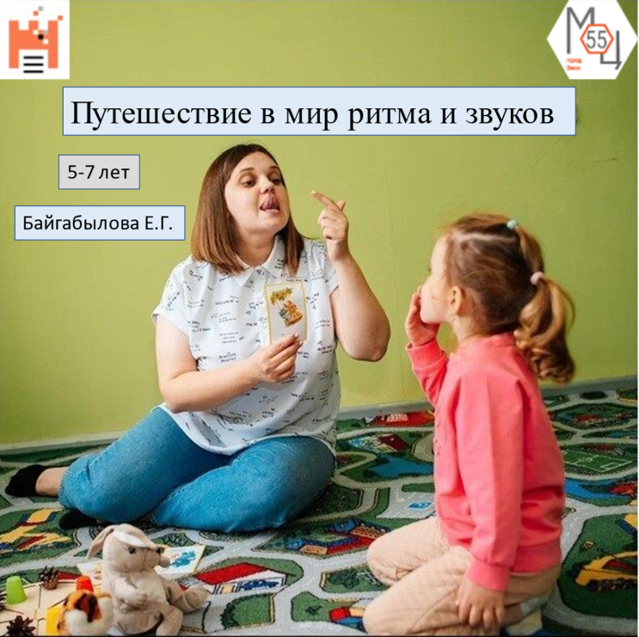QR-кодфото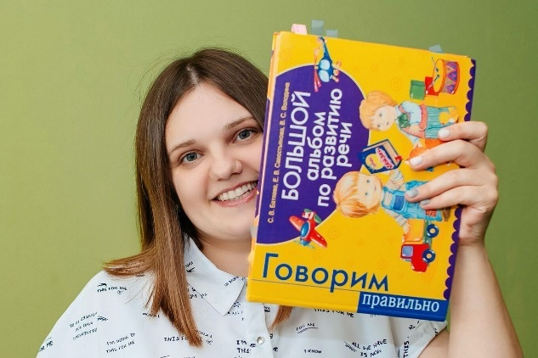
2.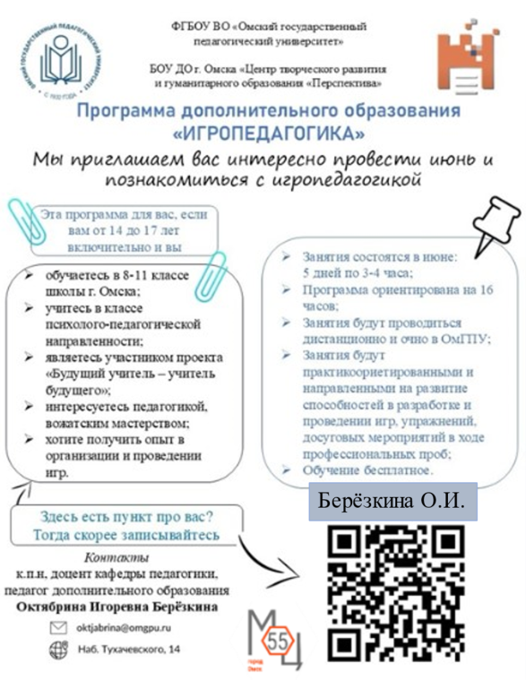QR-кодфото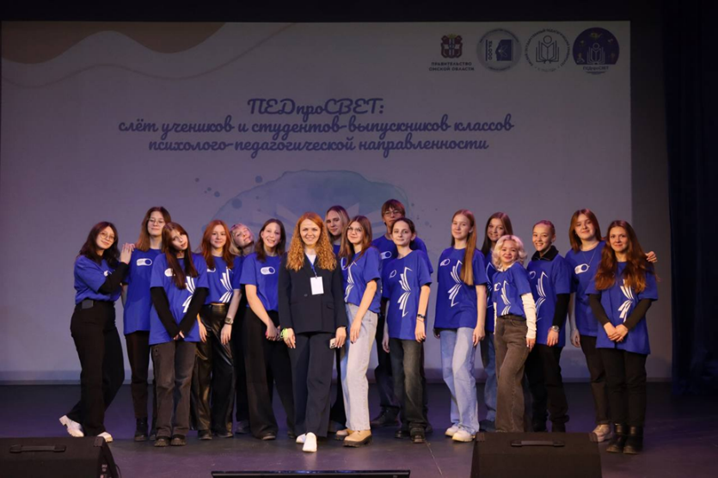

3. 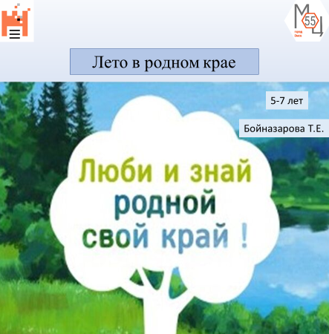QR-код

4.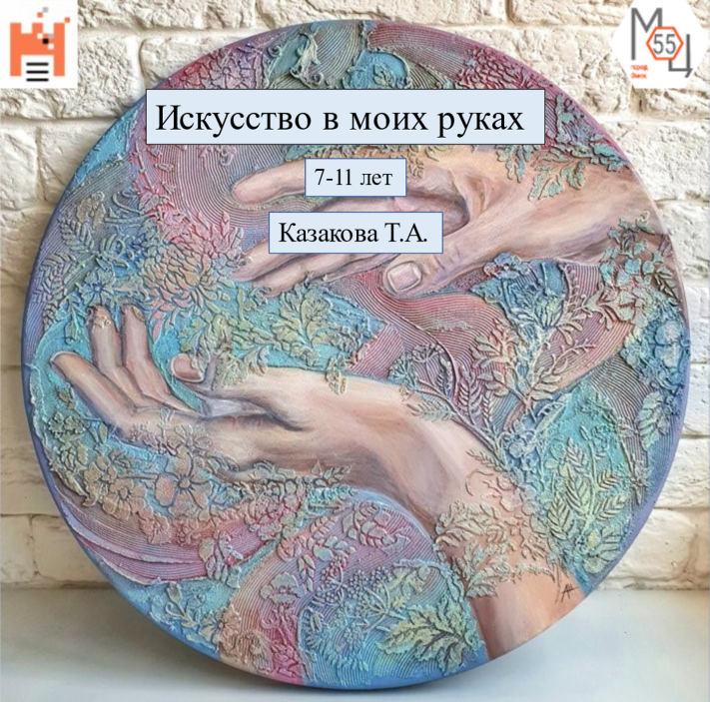QR-код 
5.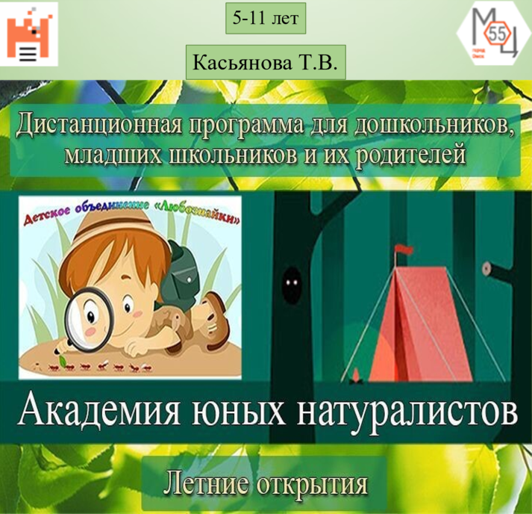QR-код 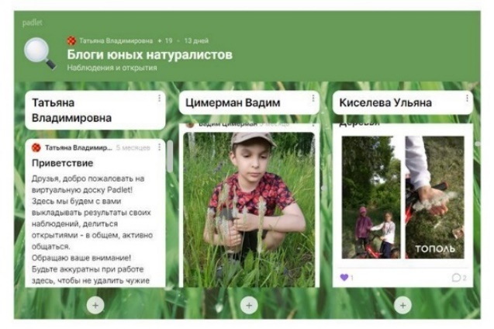

6. 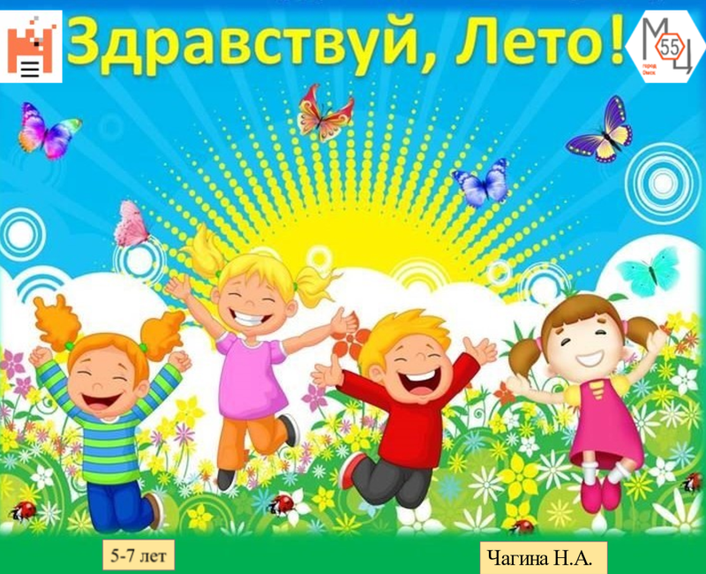QR-код 
7. 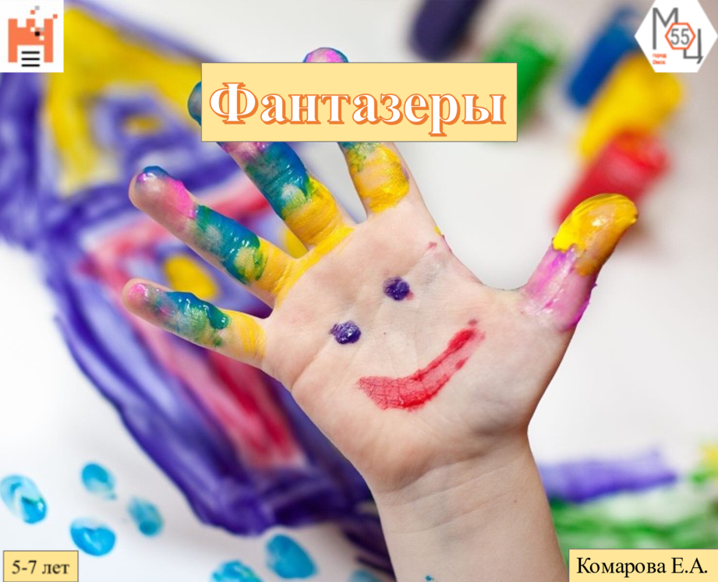QR-код 

8. 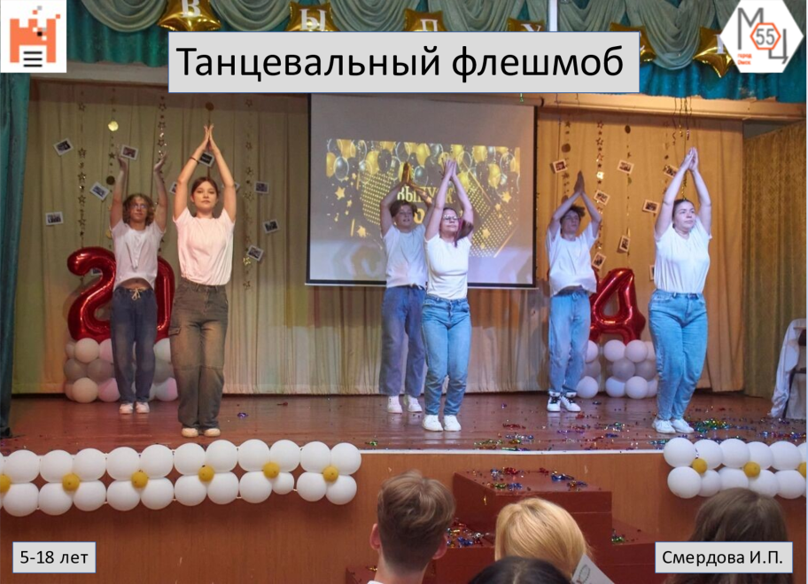QR-код 

9. 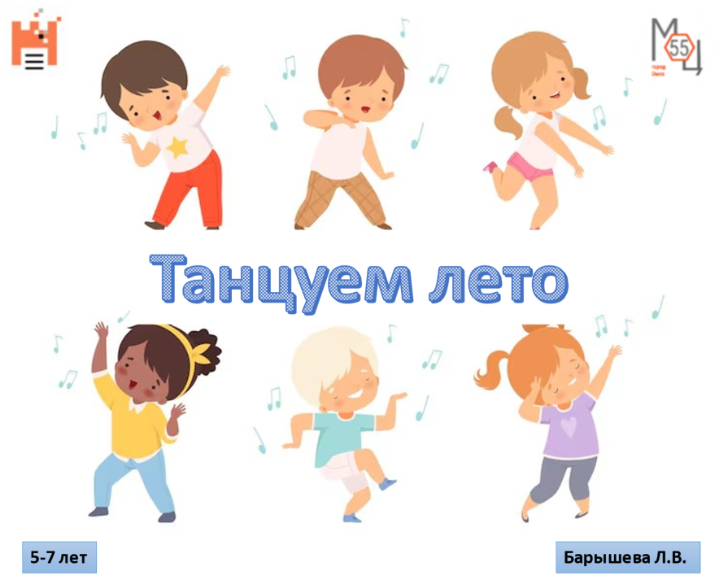QR-код 
10. 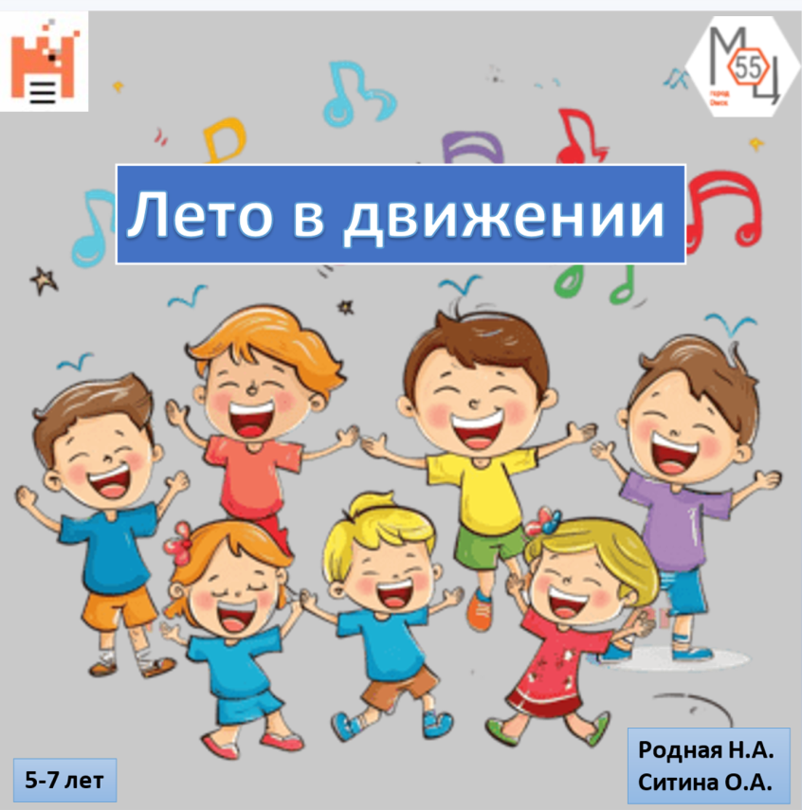QR-код 

11.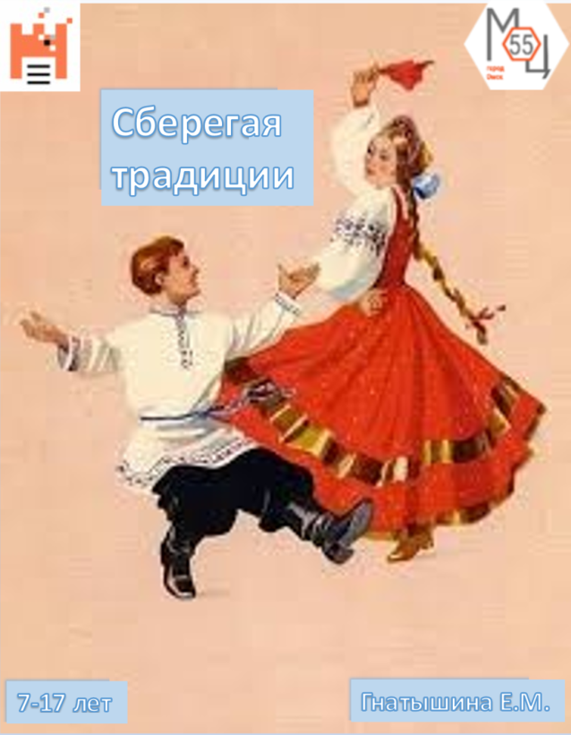QR-код 

12.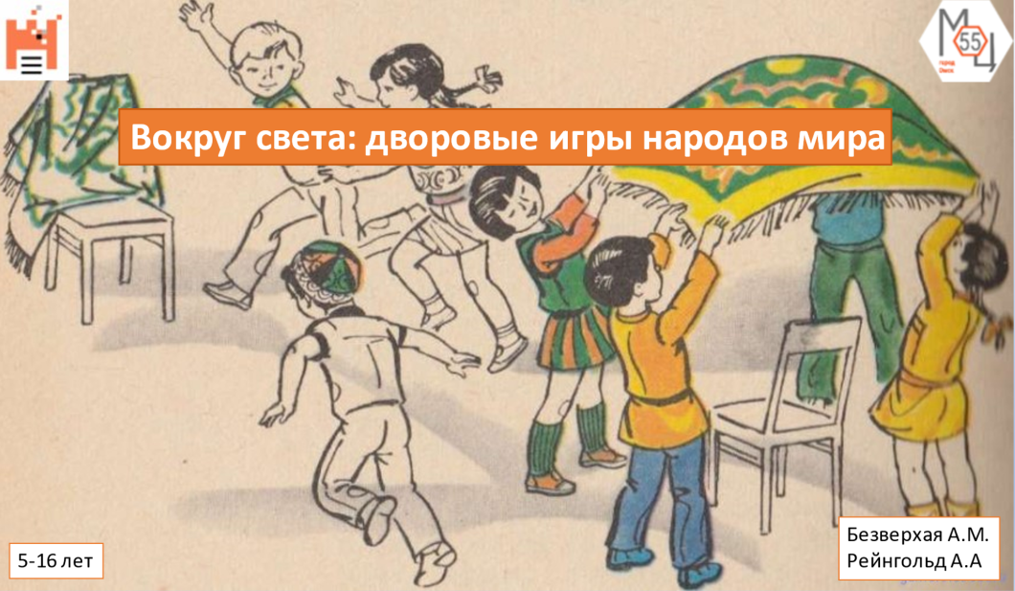QR-код 

